SỞ GIÁO DỤC VÀ ĐÀO TẠO | KIỂM TRA ĐÁNH GIÁ CUỐI HỌC KÌ II
THÀNH PHỐ HỒ CHÍ MINH | NĂM HỌC 2022 – 2023
TRƯỜNG TH, THCS VÀ THPT TÂN PHÚ  Ngày kiểm tra: 27/4/2023 | MÔN VẬT LÍ – LỚP 11  Thời gian làm bài: 45 phút
I. MỤC TIÊU :
1. Kiến thức:
- Nội dung: Cảm ứng điện từ; Khúc xạ ánh sáng, phản xạ toàn phần; Mắt và các dụng cụ quang học.
2. Kỹ năng:
- Nắm vững kiến thức cơ bản, rèn luyện kỹ năng giải thích hiện tượng thực tế.
- Tổng hợp kiến thức có liên quan để trả lời câu hỏi.
- Rèn luyện cho học sinh kĩ năng trình bày tự luận.
3. Yêu cầu :
- Hình thức kiểm tra: 100% tự luận.
- Thời gian làm bài: 45 phút.
II. CHUẨN KIẾN THỨC KỸ NĂNG CẦN ĐẠT

TT | Nội dung kiến thức | Đơn vị kiến thức | Mức độ kiến thức, kĩ năng  cần kiểm tra, đánh giá | Số câu hỏi theo mức độ nhận thức
 |  |  |  | Nhận biết | Thông hiểu | Vận dụng | Vận dụng cao
1  1 | Cảm ứng điện từ | - Từ thông  - Suất điện động cảm ứng  - Độ tự cảm  - Suất điện động tự cảm | - Hiểu:  + Giải bài tập suất điện động cảm ứng, suất điện động tự cảm. | 0 | 1 | 0 | 0
2 | Khúc xạ ánh sáng - Phản xạ toàn phần | - Định luật khúc xạ ánh sáng  - Phản xạ toàn phần | - Biết:  + Viết được nội dung: Định luật khúc xạ ánh sáng, định nghĩa phản xạ toàn phần.  - Hiểu:  + Giải bài tập định luật khúc xạ ánh sáng, phản xạ toàn phần. | 2 | 1 | 0 | 0
3 | Mắt và các dụng cụ quang học | - Thấu kính hội tụ | - Vận dụng  + Giải bài tập thấu kính hội tụ.  - Vận dụng cao:  + Bài tập thấu kính nâng cao | 0 | 0 | 1 | 1
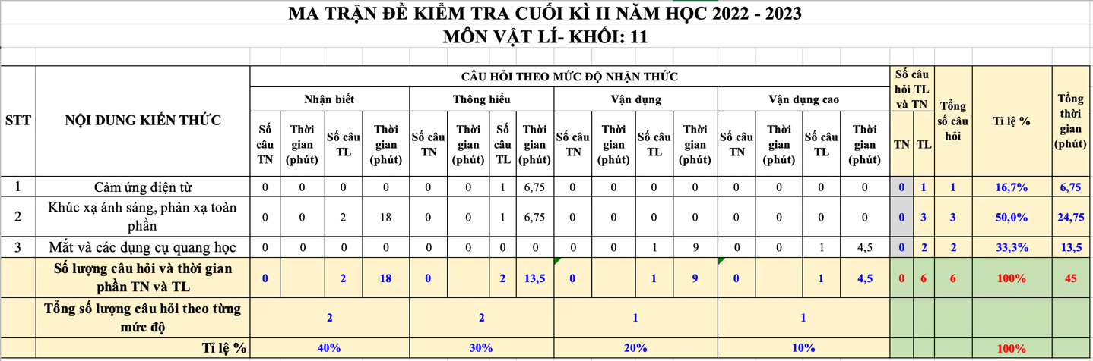
III. MA TRẬN ĐỀ:

PHẦN IV. ĐỀ
Câu 1 (2,0 điểm): Chọn từ/cụm từ thích hợp điền vào chỗ trống.
kém hơn | toàn bộ | pháp tuyến | mặt phân cách | lớn hơn hoặc bằng | một phần
- Phản xạ toàn phần là hiện tượng phản xạ ……(1)…… ánh sáng tới, xảy ra ở ……………(2)………….. giữa hai môi trường trong suốt.
- Điều kiện để có phản xạ toàn phần
+ Ánh sáng truyền từ một môi trường tới một môi trường chiết quang ……(3)… (n₁> n₂)
+ Góc tới …………(4)………….. góc giới hạn: i ≥ i_{gh}.
Câu 2 (2,0 điểm): Một chùm tia sáng song song truyền từ nước ra không khí với góc tới 45⁰. Biết chiết suất của nước là , của không khí là .
- Tính góc khúc xạ của chùm tia trong không khí.
- Phải tăng góc tới thêm ít nhất bao nhiêu để không còn tia khúc xạ trong không khí?
Câu 3 (2,0 điểm): Một ống dây có chiều dài l= 50 cm gồm N=1000 vòng, có diện tích mỗi vòng là 0,02 m², có dòng điện 2A chạy qua.
- Tính hệ số tự cảm.
- Tính độ lớn suât điện động tự cảm khi ta ngắt dòng điện trong thời gian 0,1s.
Câu 4 (1,0 điểm): Giải thích tại sao kim cương hay pha lê sáng lóng lánh. Người ta tạo ra nhiều mặt kim cương để làm gì?
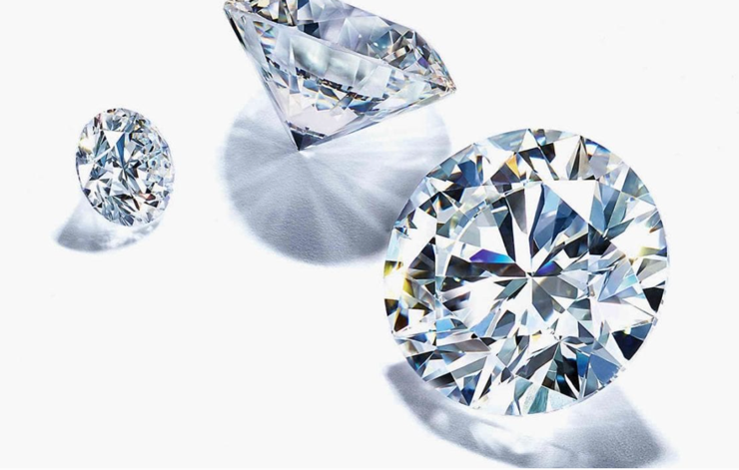
Câu 5 (2,0 điểm): Cho thấu kính hội tụ có tiêu cự f = 10 cm. Vật sáng AB là một đoạn thẳng đặt vuông góc trục chính của thấu kính, cách thấu kính 30cm.
- Tính độ tụ thấu kính.
- Ảnh A’B’ của AB qua thấu kính là ảnh gì và cách thấu kính một khoảng là bao nhiêu?
- Vẽ ảnh qua thấu kính theo đúng tỉ lệ.
Câu 6: (1,0 điểm) Một điểm sáng S cách trục chính của thấu kính một khoảng h = $\sqrt{3}$cm, chuyển động đều theo phương trục chính từ khoảng cách 2f đến 1,5f đối với thấu kính, với vận tốc v = 3cm/s, khi đó người ta thấy vận tốc trung bình của ảnh S’ là v’ =4$\sqrt{3}$cm/s. Tính tiêu cự f của thấu kính.
V. ĐÁP ÁN
Câu | Nội dung | Điểm
Câu 1  (2 điểm) | a/ toàn bộ; mặt phân cách  b/ kém hơn; lớn hơn hoặc bằng | 1,0 đ  1,0 đ
Câu 2  (2 điểm) | a/ $n_{1}.\sin{i=n_{2}.\sin{r=>r={70,53}^{0}}}$  b/ $\sin{i_{gh}}=\frac{n_{2}}{n_{1}}=>i_{gh}={48,59}^{0}$  $$∆i={3,59}^{0}$$ | 1 đ  1 đ
Câu 3  (2 điểm) | a/ $L=4π.{10}^{-7}.\frac{N^{2}}{l}.S=0,05 H$  b/ $\left|e_{tc}\right|=L.\frac{\left|i_{2}-i_{1}\right|}{∆t}=1 A$ | 1 đ  1 đ
Câu 4  (1 điểm) | + Kim cương và pha lê sáng lóng lánh vì nó có thể phản xạ toàn phần ánh sáng.  + Người ta tạo ra nhiều mặt cho kim cương hay các vật bằng pha lê để làm cho chùm tia tới có nhiều khả năng phản xạ toàn phần dưới các góc tới khác nhau ứng với các mặt khác nhau, làm cho kim cương và pha lê lóng lánh hơn. | 0,5 đ  0,5 đ
Câu 5  (2 điểm) | a/ $D=\frac{1}{f}=10 dp$  b/ $\frac{1}{f}=\frac{1}{d}+\frac{1}{d^{'}}=>d^{'}=15 cm$  $d^{'}>0$ nên là ảnh thật ngược chiều với vật  c/ Vẽ đúng ảnh | 0,5 đ  0,5 đ  0,5 đ  0,5 đ
Câu 6  (1 điểm) | + Vẽ hình đúng  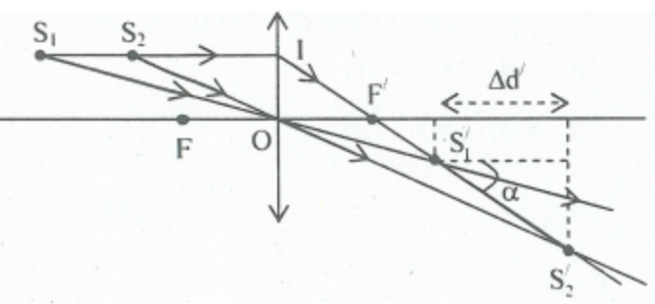  + Quãng đường mà điểm sáng S đi được: $S_{1}S_{2}=0,5f$  + Quãng đường mà ảnh đi được: $S_{1}^{'}S_{2}^{'}=v^{'}.t=\frac{f}{\cos{α}}$  + Từ (1) và (2):  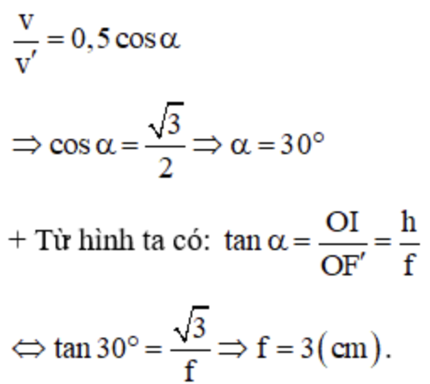 | 0,25 đ  0,25 đ  0,25 đ  0,25 đ

